

CICLO

1º Desarrollo de Aplicaciones Multiplataforma

Realizado por: Héctor Sánchez Luque

Módulo formativo: Entornos de Desarrollo

En Catarroja, a 14/01/2022

ACTIVIDAD

Descifrar la Máquina Enigma (AEV3)

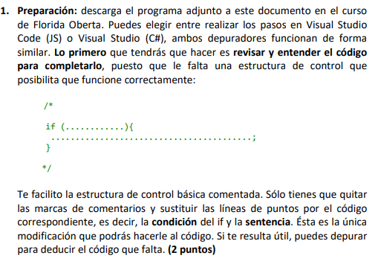

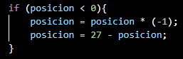

He introducido esta condicional, cuya función es, primero comprobar que el valor de posición sea menor de 0. Si se da el caso, primero multiplicaría el valor de posición por -1 para hacerlo positivo (dado que si no lo hacía me daba “undefined” en el depurador) y después restar el número total de letras del abecedario proporcionado al valor (ahora positivo) de posición, haciendo que funcione de forma cíclica.

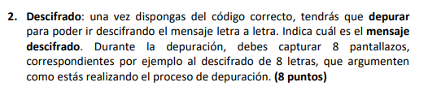

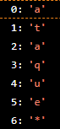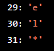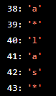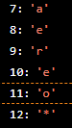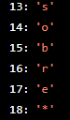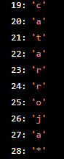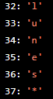

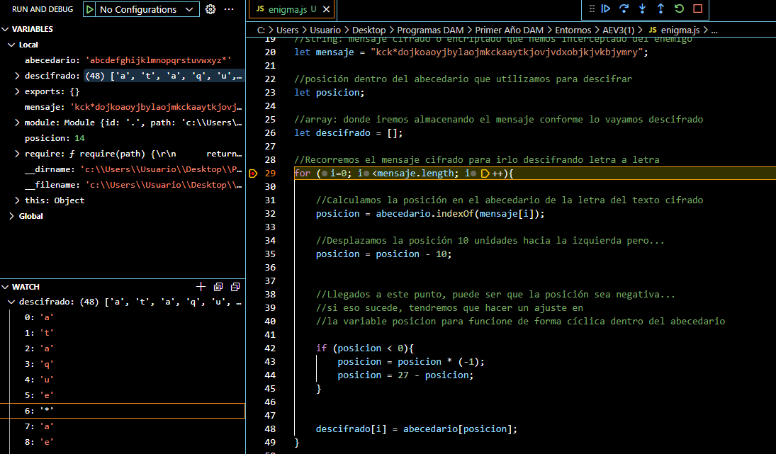

Para el proceso de depuración simplemente he puesto un breakpoint al principio del for y he puesto en “watch” la variable descifrado para ver el valor que daba en cada vuelta del bucle.